# Colaboración Técnica OIT – IPS

## Sesión 1: Revisión de la variable fertilidad y su estimación.

### (5 de mayo de 2021)

De acuerdo con Caros Welti,[1] la fecundidad se define como la capacidad efectiva de una mujer, un hombre o una pareja, de “producir” un nacimiento, restringiendo el concepto al de fecundidad efectiva, cuando se refiere a un nacido vivo. Por otro lado, la natalidad refiere a la “producción” de nacimientos por toda la población.

De esta forma, podemos decir que la fecundidad se relaciona con la cantidad de hijos que cada mujer tiene a lo largo de su vida fértil, mientras que la natalidad se vincula con la cantidad de nacimientos ocurridos en un lapso, en una población, con relación al total de personas que componen dicha población.

Por su parte el concepto de fertilidad tiene relación con la capacidad biológica de una mujer, hombre o pareja, de engendrar un hijo.

Con la finalidad de no confundir los conceptos de fecundidad y fertilidad, se puede señalar que el primer concepto refiere al resultado efectivo de la procreación, mientras que el segundo, refiere específicamente a la capacidad de procrear, por ejemplo: Una mujer fértil podría elegir no tener hijos y seguir siendo considerada fértil, aunque su fecundidad sea cero.

Por lo anterior, en el modelo de proyección de la fuerza de trabajo que la Organización Internacional del Trabajo (OIT) recomienda,[2] la fertilidad, junto con la mortalidad y la migración, son las tres variables que permiten proyectar de manera general a la población de un país, bajo la premisa de que la población asegurada de forma directa por instituciones como el Instituto de Previsión Social (IPS) de Paraguay, es un subconjunto de la población total.

Con base en la información revisada en la video sesión del 5 de mayo, sobre las estimaciones de fertilidad para el horizonte de estudio de la valuación actuarial, el equipo consultor llevó a cabo el siguiente procedimiento:

1. Se corroboró la información histórica de la TGF del año 2001 al año base 2020 publicada por el Instituto Nacional de Estadística:

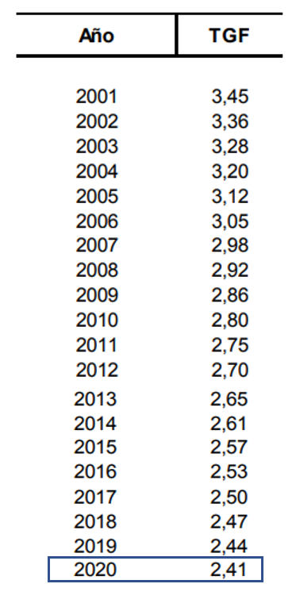

Fuente: INE, Proyección de la Población Nacional,

Áreas Urbana y Rural por Sexo y Edad,

2000-2025 Revisión 2015

1. De acuerdo con información obtenida del INE, Estadisticas vitales del Paraguay 2018, se corroboró que la fecundidad en Paraguay se comporta de acuerdo con el escenario intermedio utilizado para las proyecciones. También se corroboró el cálculo de la TEF por grupo de edad quinquenal con el escenario de fecundidad intermedio mediante la fórmula:

$${TEF}_{G_{i}}=\frac{{TGF}_{j}.C_{G_{i}}}{5}$$

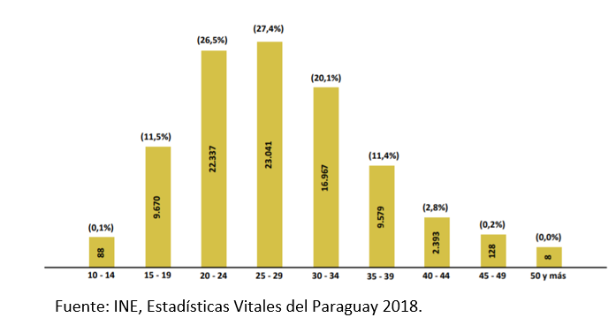

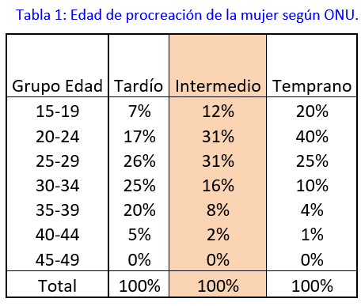

1. Se corroboraron los cálculos para desagregar la población por edades simples mediante los multiplicadores de Sprague para los grupos quinquenales 20-24, 25-29, 30-34, 35-39 y 40-44.

Fuente:

<https://www.inei.gob.pe>

1. Para la TGF en los años intermedios entre el año base y el año objetivo, se utilizó una interpolación, por lo que se corroboraron los resultados de la metodología expuesta.

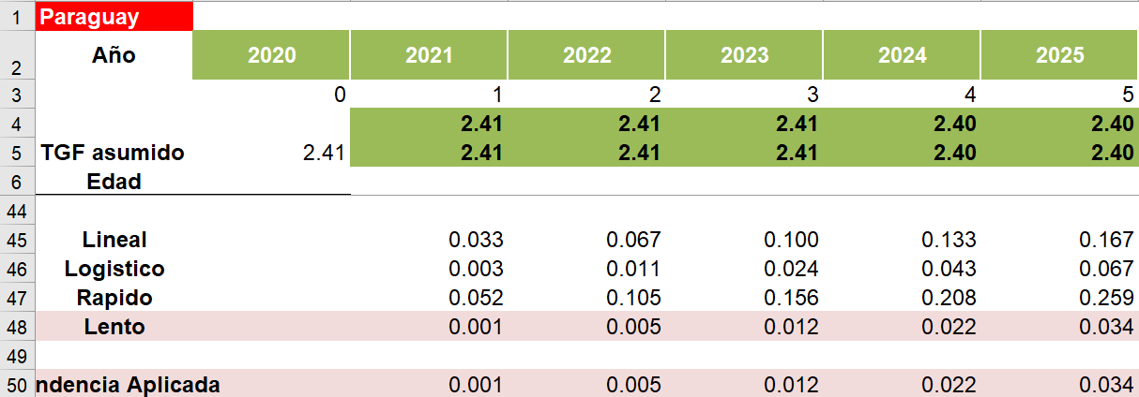

Fuente: Archivo Excel Fert

1. Finalmente, para las tasas específicas de fecundidad para los años 2021-2049 se corroboraron los resultados obtenidos mediante la fórmula presentada en la nota metodológica:

$${TGF}_{t}={\left(1-\frac{t}{T}\right)TGF}_{0}+\frac{t}{T}{TGF}_{T}$$

Tras la revisión descrita, se observaron algunos resultados que nos llevan a sugerir la revisión de los siguientes puntos:

* Detallar cómo se utilizaron los multiplicadores para los extremos inicial y final, es decir, para los grupos 15-19 y 45-49, ya que las fórmulas mostradas en el libro de MS-Exel, muestran multiplicadores distintos.

Fuente:

<https://www.google.com/url?sa=t&rct=j&q=&esrc=s&source=web&cd=&ved=2ahUKEwjEq7Ll8MPwAhV2KrkGHdNJA1EQFjAAegQIBBAD&url=http%3A%2F%2Fwww.statssa.gov.za%2Fpublications%2FP0302%2Fspraque_table.xls&usg=AOvVaw384AuN5zrQQglUqeWD2nWF>

* En caso de no haberse hecho antes, podría ser de utilidad comparar los resultados obtenidos, con los que pudieran arrojar otras metodologías como Karup-King, que también se basa en multiplicadores.

Obtener los factores antes

ADISS2016-457.pdf

* Clarificar cuál es la tendencia utilizada a partir de la fórmula mencionada en la nota metodológica (referida también en el punto 4 de este documento) ya que aparentemente corresponde a la tendencia “Lenta” y no “Lineal” como se menciona en el documento mostrado.  
  Este punto fue detectado en la hoja “Fert” fila 50 del archivo de MS-Excel del mismo nombre, por lo que se sugiere corroborar que los resultados obtenidos, reflejan una tendencia lineal en la TGF.

En la planilla que yo manejo la tendencia aplicada fue la lineal

1. Carlos Welti Chanes, Demografía I, The John D. and Catherine T. MacArthur Foundation, México, 1997.
2. Pierre Plamondon, et. al., Actuarial practice in social security, ILO, Ginebra, 2002.